ANARANJADO
  - Plasma tus huellitas con témpera anaranjada.

ANARANJADO
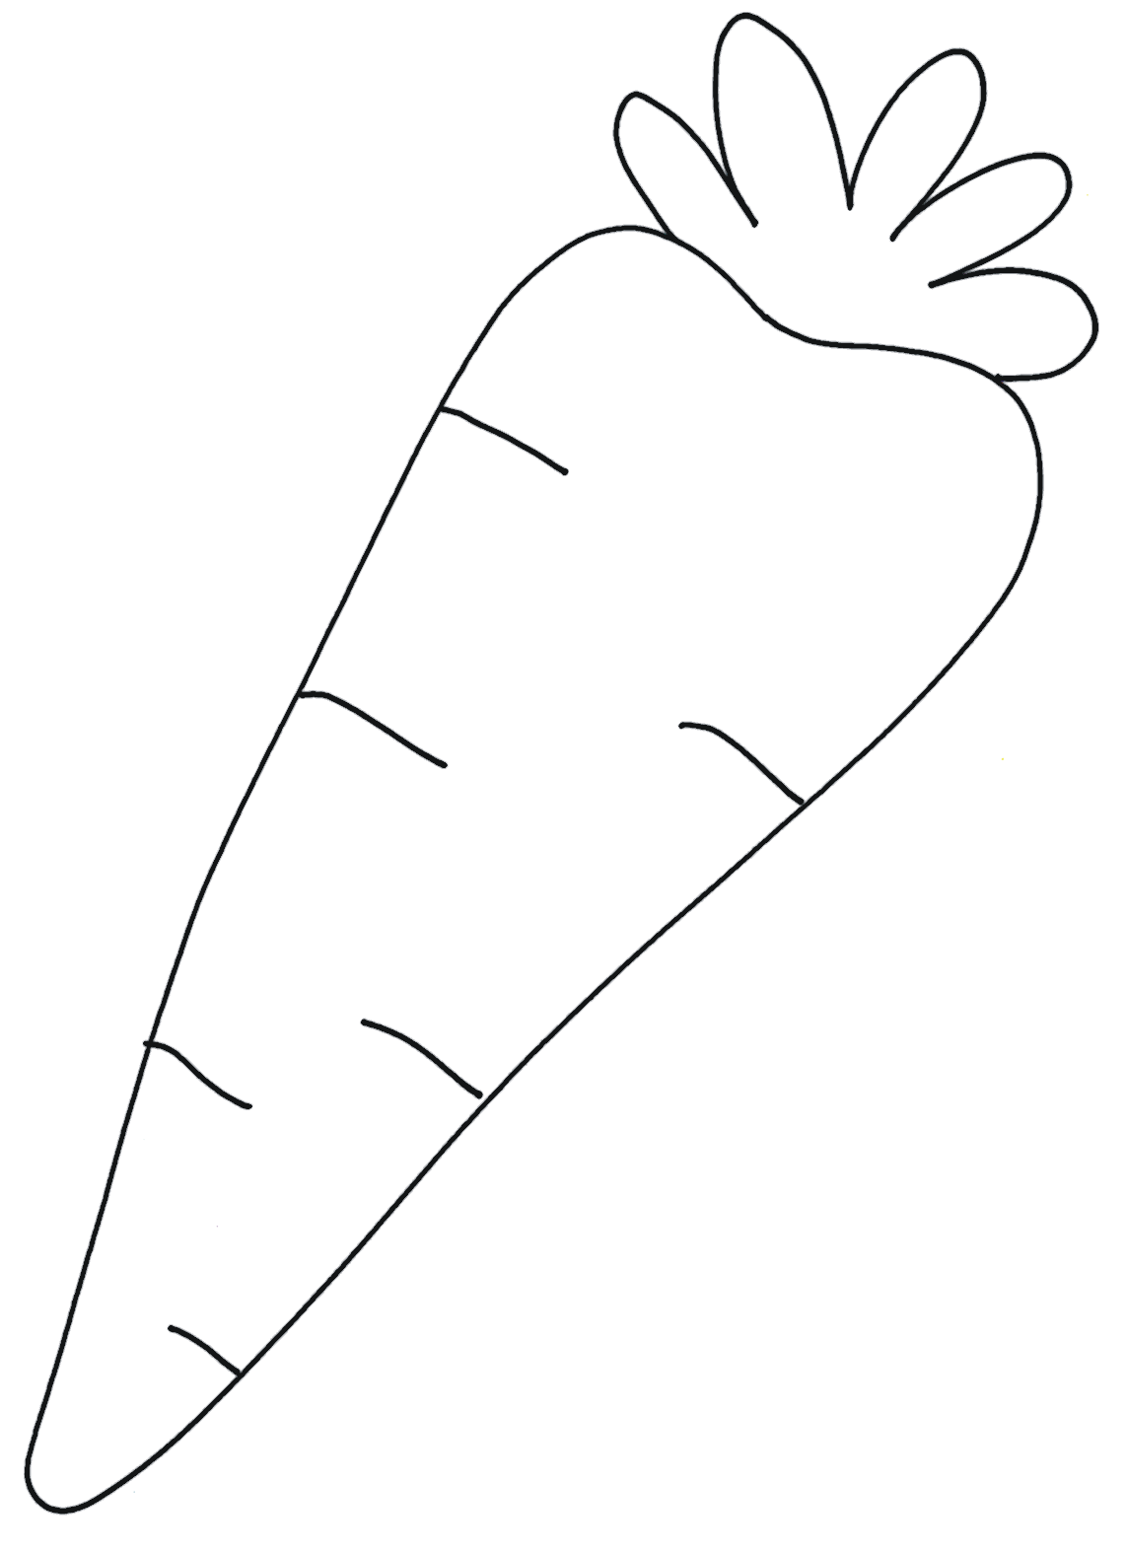
  - Pinta la zanahoria de color anaranjado usando tu dedo y témpera.

ANARANJADO
  - Colorea y pega trozos de papel anaranjado.

